с. ЧУМАКОВО Куйбышевского р-на Новосибирской области |  | УЧРЕДИТЕЛЬ  Администрация  Чумаковского  сельсовета

Вестник № 526

26 февраля 2024

О ф и ц и а л ь н ы е д о к у м е н т ы

Ч у м а к о в с к о г о с е л ь с о в е т а

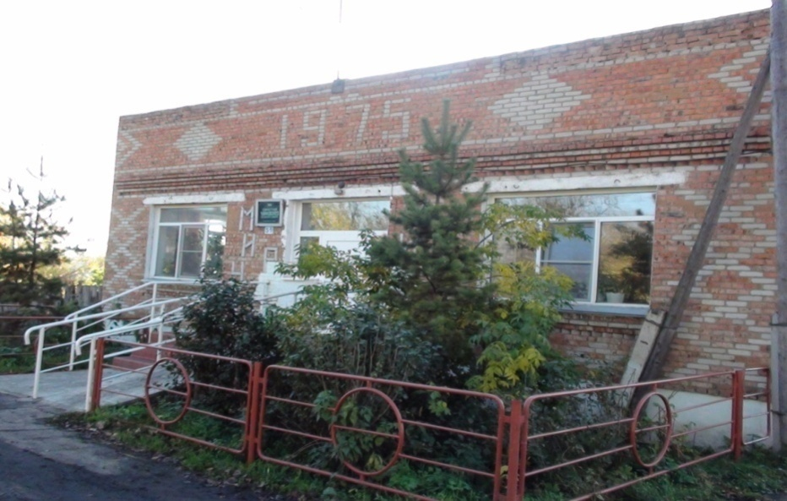

АДМИНИСТРАЦИЯ ЧУМАКОВСКОГО СЕЛЬСОВЕТА
КУЙБЫШЕВСКОГО РАЙОНА НОВОСИБИРСКОЙ ОБЛАСТИ

П О С Т А Н О В Л Е Н И Е
с. Чумаково

26.02.2024 г. № 21

О закладке и ведении новых электронных
похозяйственных книг учета личных подсобных
хозяйств на 2024, 2025, 2026, 2027, 2028 годы

В соответствии со ст. 8 Федерального закона от 07.07.2003 года, № 112–ФЗ «О личном подсобном хозяйстве», Федеральным законом Российской Федерации № 131–ФЗ от 06.10.2003 года «Об общих принципах организации местного самоуправления», Приказом Министерства сельского хозяйства Российской Федерации от 27.09.2022 года № 629 «Об утверждении формы и порядка ведения похозяйственных книг», и в целях учета личных подсобных хозяйств на территории муниципального образования «Чумаковский сельсовет» Куйбышевского района Новосибирской области Администрация Чумаковского сельсовета Куйбышевского района Новосибирской области
ПОСТАНОВЛЯЕТ:
1. Организовать на территории Чумаковского сельсовета Куйбышевского района Новосибирской области закладку новых похозяйственных книг учета личных подсобных хозяйств, сроком на пять лет на 2024 – 2028 годы в электронной форме с использованием комплексной информационной системы сбора и обработки бухгалтерской и специализированной отчетности сельскохозяйственных товаропроизводителей, формирования сводных отчетов, мониторинга, учета, контроля и анализа субсидий на поддержку агропромышленного комплекса.
2. Осуществлять ежегодно по состоянию на 1 января путем сплошного обхода личных подсобных хозяйств и опроса членов личных подсобных хозяйств в период с 10 января по 15 февраля сбор сведений, указанных в книгах.
3. Производить записи в похозяйственные книги на основании сведений, предоставляемых на добровольной основе главой личного подсобного хозяйства или иными членами личного подсобного хозяйства.
4. Назначить должностных лиц, ответственных за организацию ведения и сохранность похозяйственных книг в администрации Чумаковского сельсовета Куйбышевского района Новосибирской области.
5. Ответственным лицам в работе руководствоваться Порядком ведения похозяйственных книг, утвержденным приказом Министерства сельского хозяйства Российской Федерации от 27 сентября 2022 года № 629 «Об утверждении формы и порядка ведения похозяйственных книг».
6. Опубликовать настоящее постановление в периодическом печатном издании Чумаковского сельсовета Куйбышевского района Новосибирской области «Вестник» и разместить на официальном сайте администрации Чумаковского сельсовета Куйбышевского района Новосибирской области в информационно–телекоммуникационной сети Интернет.
7. Настоящее постановление вступает в силу со дня его официального опубликования.
8. Контроль за исполнением данного постановления оставляю за собой.

Глава Чумаковского сельсовета
Куйбышевского района
Новосибирской области _______________ А. В. Банников

Председатель редакционного Совета | адрес издателя: | тираж
А.В. Банников | с. Чумаково, ул. Ленина, 59 | 50 экз.

